**Дата: 11.05.2023 Фізична культура Клас: 2-В Вчитель: Таран Н.В.**

**Тема.** **О.В. ТМЗ: Формування ключової компетентності – «Інформаційно-цифрова компетентність» (самостійно знаходити, аналізувати та добирати необхідну інформацію, обробляти її, зберігати та передавати її за допомогою технічних засобів та інформаційних технологій). ЗРВ з м’ячами. ЗФП. Біг із пришвидшеннями за сигналом. Зупинки м’яча, що котиться, підошвою та внутрішньою стороною ступні, удари внутрішньою стороною ступні по м’ячу, що котиться; ведення м’яча внутрішньою та зовнішньою частинами підйому (по прямій, по дузі, між стійками). Рухливі ігри та естафети.**

**Мета**: повторити правила безпеки та поведінки на уроках фізкультури; продовжувати формування ключової компетентності – «Інформаційно-цифрова компетентність»; вдосконалювати навички виконання комплексу загально-розвиваючих вправ в русі; тренувати у пришвидшенні з різних вихідних положень, у повторному бігові 3–10 м; ознайомити з технікою метання малого м’яча з-за голови на дальність; сприяти вихованню морально-вольових якостей: витривалості, сили, швидкості, спритності, здорового способу життя.

**Опорний конспект уроку для учнів**

1. Правила техніки безпеки під час занять спортом в домашніх умовах.

[***https://www.youtube.com/watch?v=Cp6JmkqCQfI***](https://www.youtube.com/watch?v=Cp6JmkqCQfI)

2.ТМЗ: Формування ключової компетентності – «Інформаційно-цифрова компетентність» (самостійно знаходити, аналізувати та добирати необхідну інформацію, обробляти її, зберігати та передавати її за допомогою технічних засобів та інформаційних технологій).

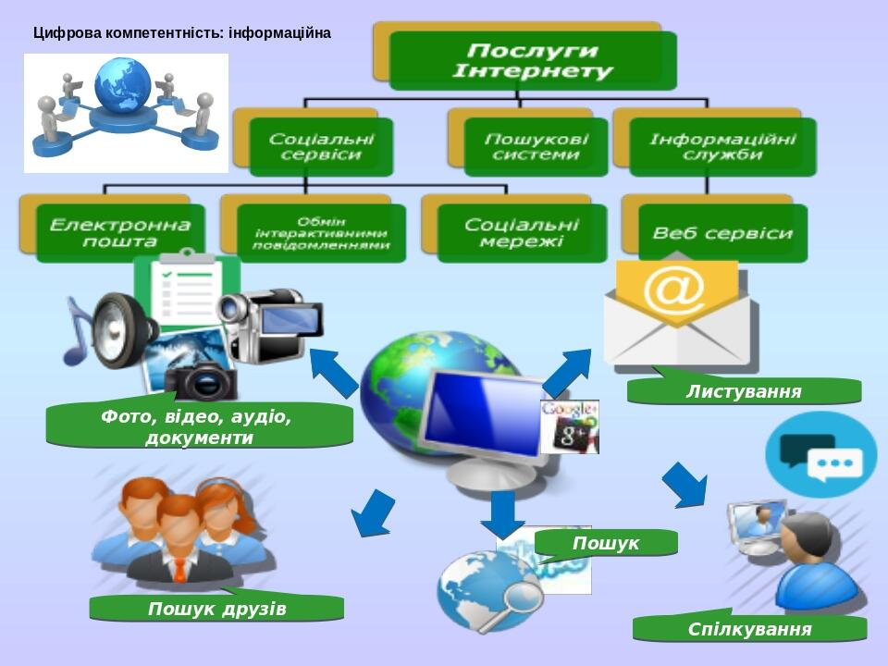

1. Організовуючі вправи:

* шикування в шеренгу, в колону

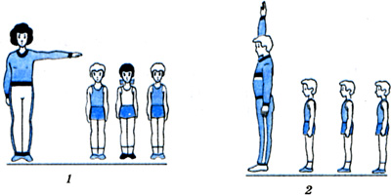

* повороти ліворуч, праворуч, кругом

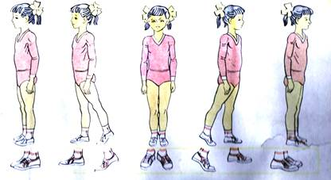 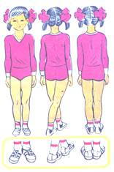

* ходьба на носках, п'ятах, з високим підніманням стегна, у напівприсіді, у присіді

[***https://www.youtube.com/watch?v=n858d2zebb8***](https://www.youtube.com/watch?v=n858d2zebb8)

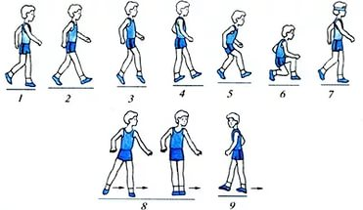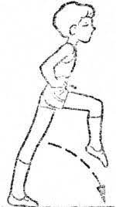

1. Загально-розвивальні вправи з м’ячем.

[***https://youtu.be/dN4Q0RJKa6g***](https://youtu.be/dN4Q0RJKa6g)

1. Пришвидшення з різних вихідних положень.

[***https://youtu.be/Zm-MEBr7icg***](https://youtu.be/Zm-MEBr7icg)

1. Зупинки м’яча, що котиться, підошвою та внутрішньою стороною ступні, удари внутрішньою стороною ступні по м’ячу, що котиться

[***https://youtu.be/wur33G1XzME***](https://youtu.be/wur33G1XzME)

[***https://youtu.be/IVvcjU6NcVA***](https://youtu.be/IVvcjU6NcVA)

# Руханка «Подивись на небо»

# [*https://youtu.be/JfVOC0jmj3c*](https://youtu.be/JfVOC0jmj3c)

# 